TP retouche d’image
7A - Création d’un cadre avec The Gimp
Contact: Association MODE 83
Bd des Remparts 83300 DRAGUIGNAN

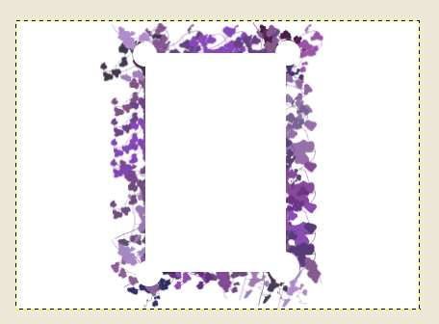

Initiation Retouche d’image Créer un cadre
Création du cadre
Création d’une sélection
Ouvrir tout d’abord la photo autour de laquelle vous voulez créer un cadre original (Fichier>Ouvrir).
Nous allons tout d'abord créer un nouveau calque, avec le bouton Nouveau calque : vous le
nommerez « mon_cadre ».
Nous allons créer une sélection avec les outils de sélection basique (sélection rectangulaire,
elliptique, lasso)
Créez une forme de base, puis modifiez-là soit en utilisant les boutons de la palette outils soit en utilisant les touches du clavier afin d'ajouter ou de retirer des éléments à la sélection de base
o A l'aide de Ctrl enfoncé, vous retirez à la forme de base la nouvelle forme que vous dessinez par dessus.
o A l'aide de Majuscule enfoncé, (flèche montante) vous ajoutez à la nouvelle forme.
o A l'aide de Alt enfoncé, vous pouvez déplacer la forme que vous êtes en train de dessiner.
o Vous pouvez essayer d'obtenir cette forme par exemple :
Astuce : pour la réaliser, nous avons utilisé l'outil de sélection rectangulaire pour la forme de
base. Puis pour faire les angles, il s'agit de l'outil sélection elliptique, avec la touche Maj enfoncée.
Préparation du décor
Il faut d'abord choisir une couleur de cadre (en double-cliquant sur le carré de la couleur de premier
plan) ou en choisissant un dégradé (de beaux dégradés existent : Deep Sea, Golden, Purples, Incandescent, etc ...) à vous de choisir !
Choisir une forme/taille de pinceau : pour cela, cliquez sur le bouton Pinceau, puis dans ses options,
choisissez la forme en cliquant sur la vignette montrant la forme du pinceau. Pour cet exercice, nous avons utilisé le dégradé « vine ».
Page 2 / 4

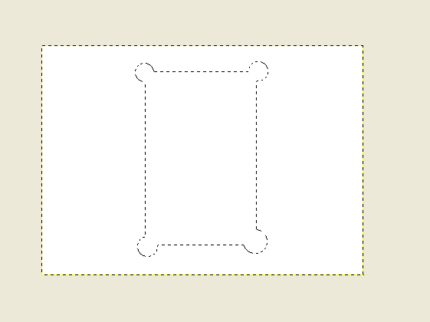

Initiation Retouche d’image Créer un cadre
Choisissez le pinceau,
les options apparaîtront en dessous
Cliquez ici pour choisir
la forme du pinceau.
Si vous avez choisi un
dégradé, cochez
« Couleur à partir du dégradé »
Une fois tous ces choix faits, nous allons pouvoir décorer notre cadre. Allez dans le menu Edition de
la fenêtre de dessin, puis choisissez « Tracer la sélection... ».
Cochez « Tracer en
utilisant un outil de peinture », puis tracez !
Page 3 / 4

Initiation Retouche d’image Créer un cadre
Vous pouvez obtenir un résultat proche de celui-ci :
Pour supprimer l'intérieur de la forme et avoir un contenu bien net : vous pouvez aller dans le
menu Edition>Effacer.
Astuce : pour supprimer la sélection en pointillé, choisissez dans le menu Sélection>Aucune.
Enregistrement de votre travail :
Voilà, le cadre est terminé, vous pouvez enregistrer soit en xcf (format de the gimp) pour conserver
les calques (cela permet de travailler à nouveau sur le fichier par la suite) ou en jpeg pour compresser votre travail.
Astuce: Attention !!!! Si vous souhaitez imprimer, il est nécessaire d'aplatir l'image
préalablement au risque d'avoir des parties manquantes. (Menu Image/Aplatir l'image).
Page 4 / 4

